Passiv investering - Et Ultimativt Setup

*Udarbejdet af: Andreas Kristensen*

I dette dokument har jeg samlet forskellige investeringsforslag, hvor man investerer i verdensindekset. Ved de enkelte forslag kommer jeg med begrundelser for, hvorfor netop det nævnte forslag er omkostnings- og/eller skatteoptimalt på det pågældende depot.

Selve verdensindekset, vi ønsker at følge, bliver sommetider kaldt noget forskelligt - men det er typisk omtalt og defineret som ‘MSCI ACWI’ eller ‘MSCI ACWI IMI’.

Det er vigtigt at nævne, at jeg ikke samarbejder med nogle af de nævnte fondsudbydere. Hvad, der bliver vist i dette dokument, er blot tidligere og ofte anvendte strategier.

**Depottyper**

Almindeligt aktiedepot (frie midler)

Aktiesparekonto (frie midler)

Pension (aldersopsparing, rate- og kapitalpension)

Børneopsparing (traditionel)

Børneopsparing (supplerende)

Virksomhedsdepot (fx VSO)

# Almindeligt aktiedepot (frie midler)

Navn: Sparindex INDEX Globale Aktier KL (SPVIGAKL)

Begrundelse:

* Beskattes som aktieindkomst på et almindeligt aktiedepot
* Kan købes kurtagefrit gennem Nordnets månedsopsparing
* Værdistigninger fra fonden beskattes ved salg på dette depot

For nogle vil ETF’er (se ETF’erne under afsnittet om aktiesparekontoen) dog være at foretrække, da de i nogle scenarier vil klare sig bedre grundet lagerbeskatning, som er en fordel i år med tab. Det skyldes, at man i disse år vil kunne kunne opbygge et fradrag som man vil kunne bruge i år med gevinst, og man derved vil kunne holde sig under undergrænsen for at skulle betale en højere skattesats (progressionsgrænse).

# Aktiesparekonto (frie midler)

Nordnet har meldt ud, at de forventeligt vil udkomme med deres aktiesparekonto i løbet af 2021, hvorfor det kan give mening at vente med at oprette en aktiesparekonto. Hos Nordnet er der nemlig lavere vekselomkostninger, samtidig med at de har deres kurtagefrie månedsopsparing, som i den grad er fordelagtig, når vi har at gøre med udenlandske investeringsprodukter. Disse produkter har normalt højere kurtagesatser. Indtil da vil man i stedet kunne fylde op på de øvrige depottyper, så man stadig sørge for at få investeret.

# Navne: ETF’er fra iShares

Begrundelse:

* Kan købes kurtagefrit gennem Nordnets månedsopsparing
* Alle investeringer på en aktiesparekonto er i forvejen lagerbeskattede
* På SKATs positivliste, hvilket gør dem tilgængelige på aktiesparekontoen

**Procentvis fordeling mellem fondene**

Selve udregningen: [Månedlig investering - muligheder](https://docs.google.com/spreadsheets/d/1dJPqr7VNyM8BKUHOacYrbl6NepIB3PWGDhhvus0SvVc/edit?usp=sharing)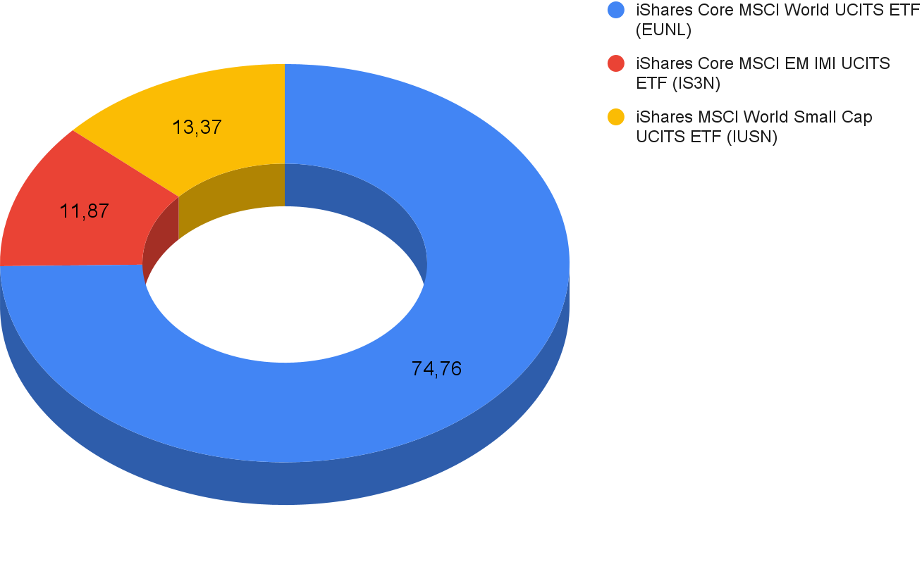

# Alternativt kunne man også blot investere i ‘Xtrackers MSCI AC World UCITS ETF 1C’ med henblik på at holde det simpelt. Dog indeholder denne ETF ikke small cap, og den har også en lidt højere årlig omkostningsprocent sammenlignet med kombinationen fra iShares.

Det samme gør sig også gældende for fordelingen under afsnittet om pensionsopsparinger.

# Pension (aldersopsparing, rate- og kapitalpension)

# Navne: ETF’er fra iShares

Begrundelse:

* UCITS-godkendte, så de er ikke omfattet af 20%-reglen
* Kan købes kurtagefrit gennem Nordnets månedsopsparing
* Alle investeringer på et pensionsdepot er i forvejen lagerbeskattede

**Procentvis fordeling mellem fondene**

Selve udregningen: [Månedlig investering - muligheder](https://docs.google.com/spreadsheets/d/1dJPqr7VNyM8BKUHOacYrbl6NepIB3PWGDhhvus0SvVc/edit?usp=sharing)

# Børneopsparing (traditionel)

# Det varierer, hvad de enkelte pengeinstitutter har at tilbyde i forhold til børneopsparinger, og nogle tilbyder kun børneopsparing i deres egne produkter. Heldigvis er indeksbaserede investeringsprodukter noget bankerne de seneste år er begyndt at tilbyde kunderne.

# Navn: Storebrand Indeks - Alle Markeder A5 (STIIAM)

Begrundelse:

* Kan handles i danske kroner
* Udenlandske valutaer er ofte dyre at handle i på en børneopsparing
* Man skal som regel betale højere gebyrer for udenlandske produkter
* Nordnet tilbyder på nuværende tidspunkt ikke traditionelle børneopsparinger

# Børneopsparing (supplerende)

# Her forstås det, at man opretter et separat aktiedepot (almindeligt aktiedepot) i sit barns navn. Denne mulighed har man på Nordnet, hvor de kalder dette ‘depot for mindreårig’. Her kan man med fordel vælge at investere i et investeringsprodukt, der beskattes som kapitalindkomst på et almindeligt aktiedepot. Derved kan man opnå et skattefrit afkast, hvis frikortet ikke er brugt helt op, hvorfor netop denne metode ofte er relevant for unge.

Dog lyder den generelle anbefaling på, at man starter med at fylde den traditionelle børneopsparing op først, da denne kan være skattefri indtil alderen 21 år, uanset hvad. Med andre ord er beskatningen på den traditionelle børneopsparing ikke indkomstbestemt.

# Navne: Nordnets egne indeksfonde

Begrundelse:

* Der er mulighed for handel for meget små beløb
* Kan købes kurtagefrit gennem Nordnets månedsopsparing
* Udbetaler ikke udbytte - vigtigt, for at forældrene ikke bliver skattepligtige

**Procentvis fordeling mellem fondene**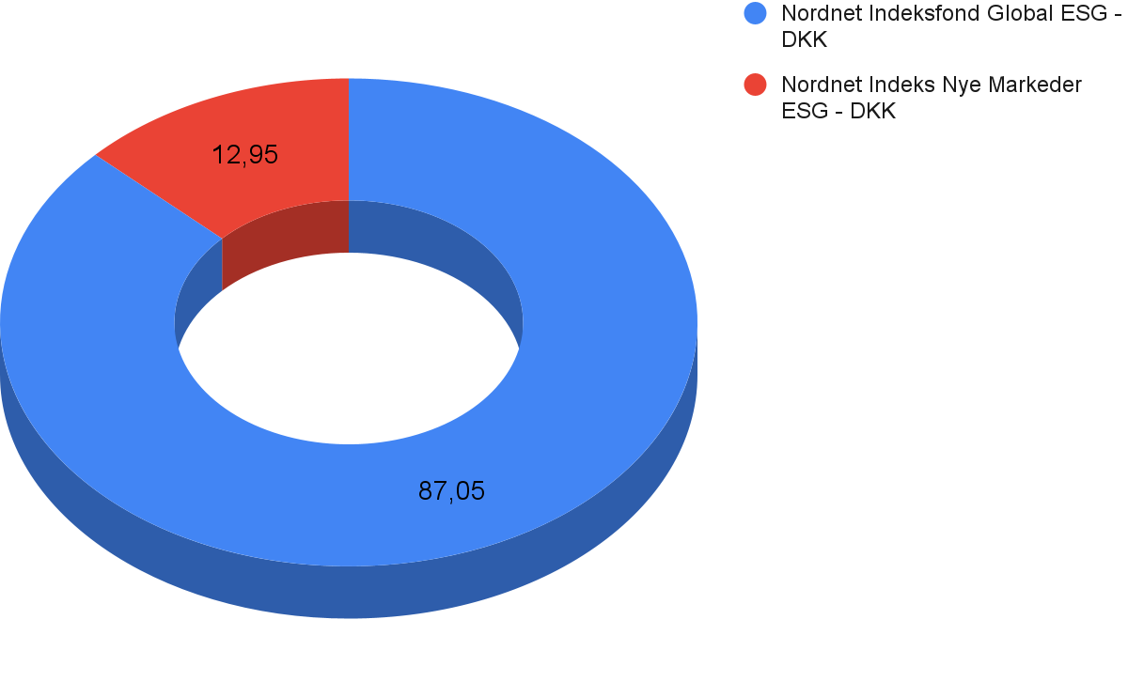

Selve udregningen: [Kapitalindkomstbeskattet månedlig investering - muligheder](https://docs.google.com/spreadsheets/d/1rE-R3Ch6yu2cx-hcdlYS8s86h-crJI1R6RQJMkoQ8YQ/edit?usp=sharing)

# Virksomhedsdepot (fx VSO)

# Navne: ETF’er fra iShares

Begrundelse:

* Kan købes kurtagefrit gennem Nordnets månedsopsparing
* Alle investeringer på et virksomhedsdepot er i forvejen lagerbeskattede

**Procentvis fordeling mellem fondene**

Selve udregningen: [Månedlig investering - muligheder](https://docs.google.com/spreadsheets/d/1dJPqr7VNyM8BKUHOacYrbl6NepIB3PWGDhhvus0SvVc/edit?usp=sharing)